2023 yılı sonu itibariyle 97.346 adet geçerli Sanayi Kapasite Raporu bulunmaktadır.

- 2022 yılında 95.804 olan Kapasite Rapor sayısı, 2023 yılında %1,61 artışla 97.346 olmuştur.
- Bu raporların ait olduğu üretim tesislerinin %44,46’sında 1-9 arasında, %39,14’ünde 10-49 arasında, %7,90’ınde 50-99 arasında, %5,89’unde 100-249 arasında, %2,62’sinde ise 250’den fazla çalışan bulunmaktadır.

2023 yılında Sanayi Kapasite raporuna sahip tesislerde toplam çalışan sayısı önceki yıla göre
% 3,17 artışla 3.994.277 olmuştur.

- Toplam çalışanların %5,45’i 1-9 çalışan bulunan tesislerde istihdam edilirken, %22,01’i
10-49, %13,50’si 50-99, %22,11’i 100-249, %36,94’ü ise 250 ve daha fazla çalışanı bulunan tesislerde istihdam edilmektedir.
- Geçerli Raporlara göre istihdamın en fazla olduğu ilk beş il sırası ile İstanbul (785.501), Bursa (336.935), İzmir (266.274), Kocaeli (247.098) ve Ankara (230.424) olmuştur.
- En az çalışan bulunan son beş il sırası ile Iğdır (1.112), Hakkâri (751), Tunceli (635), Ardahan (539), Bayburt (300) ’dür.
- 2022-2023 döneminde KOBİ ölçeğindeki sanayi firmalarının istihdamdaki payı %63,51’den %63,06’ya düşerken, Büyük firmaların payı % 36,49’dan %36,94’e yükselmiştir.
- 2022 ile karşılaştırıldığında 2023’te sanayide en çok istihdam artışı sağlayan şehirler; Bitlis (% 44,60), Bingöl(%28,43), Tunceli (%27,77), Kırşehir (%23,28), Muş(%22,62).
- 2022 ile karşılaştırıldığında 2023’te sanayide istihdam azalışının en çok olduğu şehirler;
Osmaniye (-%5,11), Ağrı (- %6,94), Kahramanmaraş (-%7,61), Gümüşhane (-%8,92), Ardahan (-%8,95).
- Bölgeler bazında sanayi istihdamında artış; Ortadoğu Anadolu (%8,01), Batı Karadeniz (%7,13), Orta Anadolu (%6,34) şeklinde gerçekleşmiştir.
- Sanayi istihdam artışının en düşük olduğu bölgeler; İstanbul (%-0,65), Akdeniz (%0,35), Doğu Karadeniz ve Batı Marmara (%2,60).

Çalışan aralıklarına göre rapor dağılımı
Çalışan Aralığı | Kapasite Raporu Sayısı |  |  | Toplam Çalışan
Çalışan Aralığı | 2022 | 2023 | Dönemsel Değişim Yüzdesi | 2022 | 2023 | Dönemsel Değişim Yüzdesi
1-9 | 42.822 | 43.276 | 1,06 | 214.438 | 217.809 | 1,57
10-49 | 37.552 | 38.100 | 1,46 | 868.743 | 878.955 | 1,18
50-99 | 7.471 | 7.689 | 2,92 | 524.138 | 539.090 | 2,85
100-249 | 5.512 | 5.734 | 4,03 | 851.328 | 883.122 | 3,73
250+ | 2.447 | 2.547 | 4,09 | 1.412.833 | 1.475.301 | 4,42
Toplam | 95.804 | 97.346 | 1,61 | 3.871.480 | 3.994.277 | 3,17
Kaynak: TOBB Sanayi Veritabanı
2023 sonu itibariyle sanayi tesislerinde en çok mühendis Doğu Marmara’da çalışmaktadır.
- Doğu Marmara’da çalışan 47.453 mühendise karşılık, Batı Anadolu’da 44.039 İstanbul’da 42.871, Ege’de 28.810, Akdeniz’de 12.651 mühendis sanayi tesislerinde istihdam edilmiştir.
- Toplam çalışanların %5,20’sini mühendis, %4,54’ünü teknisyen, %6,25’ini usta, %71,80’nini işçi, %11,22’sini idari personel oluşturmuştur.

2023 sonu itibariyle sanayi tesislerinde ortalama 41,03 kişi çalışmaktadır.
- Sanayi tesisi başına en çok çalışanı olan il Çankırı’dır (117,61). Daha sonra sırası ile Zonguldak (94,93), Bilecik (88,30), Bartın (84,15), Tekirdağ (78,43), illeri gelmektedir.

2022-2023 döneminde;
- Yüksek teknoloji kapsamındaki sanayi tesislerinin oranı % 2,31’den % 2,36’ya
- Orta-Yüksek teknoloji kapsamındaki sanayi tesislerinin oranı %23,73’ten %24,12’ye
- Orta-Düşük teknoloji kapsamındaki sanayi tesislerinin oranı %30,26’dan %30,45’e
- Düşük teknoloji kapsamındaki sanayi tesislerinin oranı %43,69’dan %43,07’ye şeklinde değişmiştir.

2023 yılı sonu itibariyle Kapasite Raporlarının 2.569’u yüksek teknoloji konularında düzenlenmiştir.
- Geçerli olan Kapasite Raporlarına göre 2.569 Kapasite Raporu yüksek teknoloji ürünleri, 26.202 Kapasite Raporu orta-yüksek teknoloji, 33.085 Kapasite Raporu orta-düşük teknoloji ve 46.796 Kapasite Raporu düşük teknoloji konusunda düzenlenmiştir.

2023 yılı sonu itibariyle en çok kapasite raporu “Fabrikasyon metal ürünleri imalatı (makine ve teçhizat hariç)” konusunda yapılmıştır.
- En çok kapasite raporu %11,53 oranında “Fabrikasyon metal ürünleri imalatı (makine ve teçhizat hariç)” faaliyet grubunda düzenlemiştir. Daha sonra en çok kodlanan faaliyet grupları sırası ile “Gıda ürünlerinin imalatı” %9,91, “Başka yerde sınıflandırılmamış makine ve ekipman imalatı” %9,03, “Tekstil ürünlerinin imalatı” %7,33, “Kauçuk ve plastik ürünlerin imalatı” %6,67 oranlarında gerçekleşmiştir.
- En az kapasite raporu düzenlenen son beş faaliyet grubu; “Tütün ürünleri imalatı” (%0,08)”, “Diğer hizmet faaliyetleri (%0,02)”, “Balıkçılık ve su ürünleri yetiştiriciliği (%0,02)”, “Ham petrol ve doğal gaz çıkarımı (%0,02)” ve “Ormancılık ile endüstriyel ve yakacak odun üretimi (%0,002)” olarak sıralanmıştır.

2023 yılı sonu itibariyle en çok Sanayi Kapasite Raporu İstanbul, en az Bayburt’ta düzenlenmiştir.
- En çok kapasite raporu düzenlenen ilk beş il sırası ile İstanbul (29.915), Ankara (6.672), Bursa (6.508), İzmir (6.167) ve Konya (4.086) olmuştur.
- En az kapasite raporu düzenlenen son beş ile sırası ile Bayburt (18), Tunceli (36), Hakkari (39), Ardahan (40), Iğdır (56) olmuştur.

2023 yılı sonu itibariyle 1.204 Yabancı Sermayeli Firma Kapasite Raporu yaptırmış bulunmaktadır.
- Yabancı sermayeli firmaların üretim tesislerinin en çok olduğu il İstanbul (273) olmuştur. Daha sonra sırası ile İzmir (204), Kocaeli (188), Bursa (114) ve Tekirdağ (71) olmuştur.
- Yabancı sermayeli firmaların kapasite raporu yaptırdıkları tesislerin faaliyet grubuna göre ilk beş sıralaması “Fabrikasyon metal ürünleri imalatı (makine ve teçhizat hariç) (168)”, “Başka yerde sınıflandırılmamış makine ve ekipman imalatı (151)” , “Kauçuk ve plastik ürünlerin imalatı (143)”, “Kimyasalların ve kimyasal ürünlerin imalatı (127)” ve Motorlu kara taşıtı, treyler (römork) ve yarı treyler (yarı römork) imalatı (85)” biçiminde olmuştur.

2023 yılı sonu itibariyle en çok yabancı sermayeli sanayi tesisi Almanya sermayelidir.
- Yabancı sermayeli sanayi tesisleri sayısında 269 adetle Almanya ilk sırada yer almıştır. Daha sonra sırası ile Hollanda (92), İtalya (68), Fransa (63) ve Amerika Birleşik Devletleri (60) gelmektedir.

Düzey 1’e göre Kapasite Raporu Dağılımı
 | Kapasite Raporu Sayısı | Mühendis | Teknisyen | Usta | İşçi | İdari | Toplam Çalışan*
İstanbul | 26.915 | 42.871 | 37.873 | 42.718 | 552.151 | 108.153 | 785.501
Batı Marmara | 4.759 | 12.055 | 13.628 | 17.444 | 226.678 | 31.583 | 303.909
Ege | 14.040 | 28.810 | 28.534 | 38.503 | 452.637 | 70.652 | 626.548
Doğu Marmara | 14.122 | 47.453 | 38.213 | 49.892 | 598.348 | 100.943 | 844.994
Batı Anadolu | 11.128 | 44.039 | 31.911 | 27.998 | 199.967 | 45.911 | 353.244
Akdeniz | 8.354 | 12.651 | 12.914 | 24.717 | 232.506 | 32.126 | 318.755
Orta Anadolu | 3.978 | 5.855 | 4.263 | 9.969 | 127.171 | 14.860 | 163.915
Batı Karadeniz | 3.192 | 5.328 | 5.021 | 12.108 | 138.594 | 14.568 | 179.530
Doğu Karadeniz | 1.661 | 1.941 | 2.321 | 4.318 | 52.492 | 5.622 | 67.312
Kuzeydoğu Anadolu | 640 | 666 | 592 | 1.914 | 14.367 | 1.538 | 21.831
Ortadoğu Anadolu | 1.743 | 1.746 | 1.475 | 5.369 | 61.096 | 4.282 | 74.481
Güneydoğu Anadolu | 6.814 | 4.462 | 4.555 | 14.501 | 211.867 | 17.877 | 254.257
TOPLAM | 97.346 | 207.877 | 181.300 | 249.451 | 2.867.874 | 448.115 | 3.994.277
* Tabloda gözükmemesine rağmen toplam çalışan içine diğer personel (geçici, mevsimlik vb.) de dahil edilmiştir.
Not: İBBS: İstatistiksel Bölge Birimleri Sınıflandırması

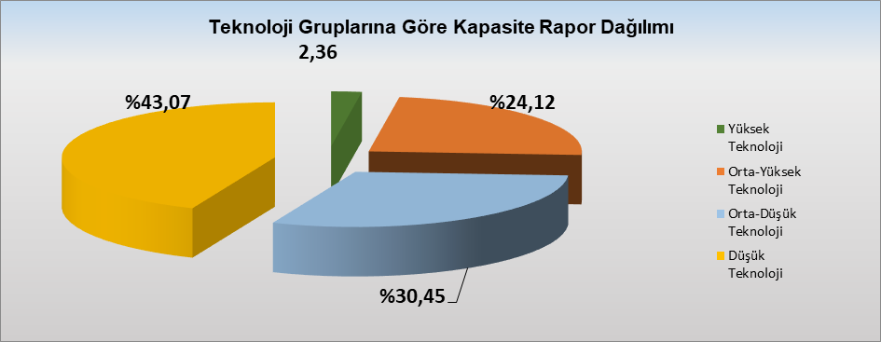

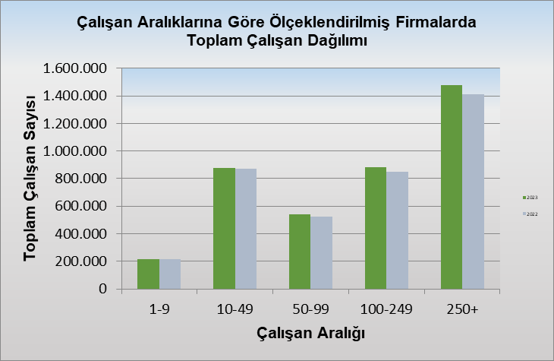

Bir sonraki haber bülteninin yayımlanma tarihi 24 Ocak 2025
Ayrıntılı tablo ve grafiklere www.tobb.org.tr web sitesi üzerinden erişebilirsiniz

